Татарстан Республикасы Министрлар Кабинеты Матбугат Хезмђте  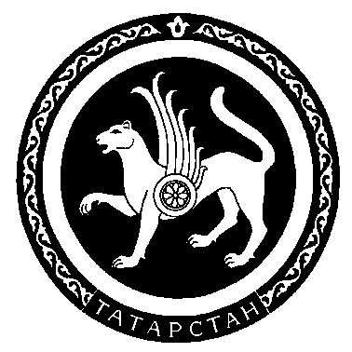 |  | Пресс-служба  Кабинета Министров Республики Татарстан

Пресс-релиз

24 июня, в культурно-деловом комплексе «КАМАЗ» (г. Набережные Челны) состоится годовое общее собрание акционеров ОАО «КАМАЗ» по итогам 2007 года.
На повестку дня Собрания вынесены следующие вопросы:
- Утверждение годового отчёта ОАО «КАМАЗ».
- Утверждение годовой бухгалтерской отчётности, в том числе отчётов о прибылях и убытках (счётов прибылей и убытков) ОАО «КАМАЗ».
- Утверждение распределения прибыли ОАО «КАМАЗ» по результатам 2007 года.
- О размере, сроках и форме выплаты дивидендов по результатам 2007 года.
- О выплате вознаграждений и компенсаций членам Совета директоров ОАО «КАМАЗ» и Ревизионной комиссии ОАО «КАМАЗ».
- Утверждение аудитора ОАО «КАМАЗ».
- Избрание членов Совета директоров ОАО «КАМАЗ».
- Избрание членов Ревизионной комиссии ОАО «КАМАЗ».
- Утверждение Устава ОАО «КАМАЗ» в новой редакции.
- Утверждение Положения об общем собрании акционеров ОАО «КАМАЗ» в новой редакции.
- Утверждение Положения о Совете директоров ОАО «КАМАЗ» в новой редакции.
- Утверждение Положения о Ревизионной комиссии ОАО «КАМАЗ» в новой редакции.
- Внесение изменений и дополнений в Положение о Правлении ОАО «КАМАЗ».
- Внесение изменений и дополнений в Положение о генеральном директоре ОАО «КАМАЗ».
- О внесении изменений в Положение о вознаграждениях и компенсациях, выплачиваемых членам Совета директоров ОАО «КАМАЗ».
- О страховании ответственности членов Совета директоров ОАО «КАМАЗ», членов Правления ОАО «КАМАЗ» и генерального директора ОАО «КАМАЗ».
Для участия в работе Собрания, наряду с действующими членами Совета директоров (в их числе – министр промышленности и торговли РФ Виктор Христенко и мэр г. Набережные Челны Ильдар Халиков) и кандидатами в члены нового состава Совета директоров ОАО «КАМАЗ», приглашены Премьер-министр РТ Рустам Минниханов, почётный член Совета директоров ОАО «КАМАЗ» Фикрят Табеев, председатель Совета директоров группы компаний «Тройка Диалог» Рубен Варданян.
Пресс-служба ОАО «КАМАЗ»

